CÔNG TY TNHH Diamond

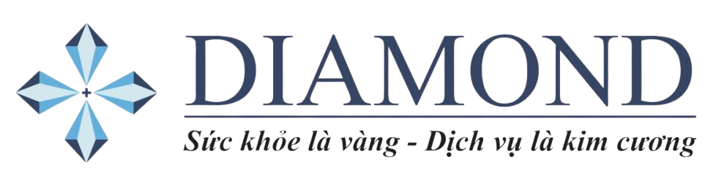

Địa chỉ (Address): Tô Ký,Quận 12, Thành phố Hồ Chí Minh, Việt Nam

thoại (Tel)): 02822317777

Email: [hoadon@pavietnam.vn](mailto:hoadon@pavietnam.vn)

MST (Tax code): 0302431595

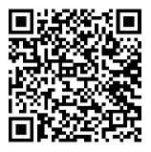Ký hiệu (Serial): NDK hóa đơn giá tri gia tăng

Số (No): ${invoiceCode} (VAT INVOICE)

Ngày ${date} tháng ${month} năm ${year}

Mã cơ quan thuế: 0062407C55623F4B769026795F08

Họ tên người mua hàng (The purchaser): ${name}

Tên đơn vị (Client name): Diamond

Địa chỉ (Client's address):

Hình thức thanh toán (PaymentMethod): ${payment}

Đồng tiền thanh toán (Payment currency): ${textPrice}

${services_table}

Số tiền viết bằng chữ: (Amount in words): ${price}

$

Người Mua Hàng **(Buyer)**

**Người Bán Hàng (Seller)**

*( Ký, ghi rõ họ tên )*

*(Sign, full name)*

(Ký, ghi rõ họ tên)

(Sign, full name)

Signature Valid

Ký bởi: CÔNG TY Diamond

Trang tra cứu: [https://diamond.id.vn/invoice](%20https://diamond.id.vn/invoice%20)

Giải Pháp Hóa Đơn Điện Tử Thông Minh được cung cấp bởi Công Ty Diamond  
MsT: 0302431595 - Tel: 028 22317777 - Website: <https://diamond.id.vn>